No. | RADICACIÓN | CLASE DE PROCESO | DEMANDANTE | DEMANDADO | FECHA DE INICIO | FECHA DE VENCIMIENTO | TIPO DE TRASLADO
1 | 2022-186814 | COMPETENCIA DESLEAL Y PROPIEDAD INDUSTRIAL | ESSENTIAL EXPORT LIMITADA | OTO ROPA DEPORTIVA S.A.S | DIECISEIS (16) DE ENERO DE DOS MIL VEINTITRÉS (2023) | VEINTE (20) DE ENERO DE DOS MIL VEINTITRÉS (2023) | Traslado dentro del presente proceso en consideración a lo dispuesto en el Art. 110 Y 370 DEL C.G.P DE LAS EXCEPCIONES DE FONDO OBRANTE A CONSECUTIVO 27.
De conformidad con lo previsto en el artículo 110 del Código General del Proceso, se fija el presente traslado en lugar visible al público el día 13 de enero de 2023 a las 8:00 a.m. y se desfija el día 13 de enero de 2023 a las 4:30 p.m.

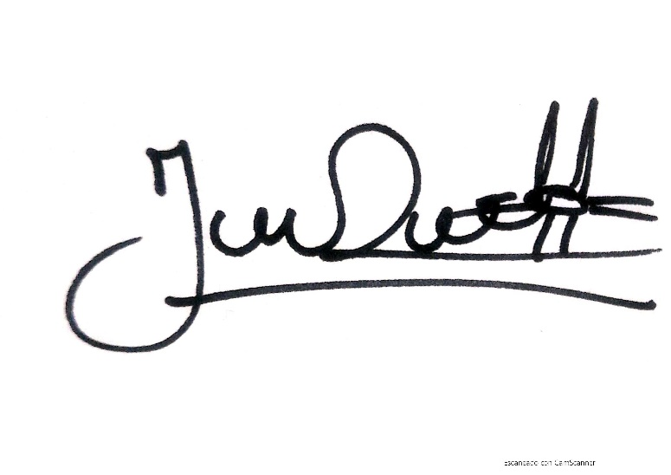
___________________________________
JENNI PATRICIA RIVERA PÓRTELA
SECRETARIA AD HOC

